Einführung zu den Familienbriefen
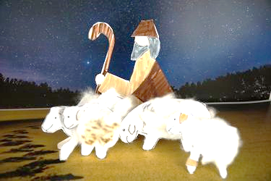

Liebe Familien, liebe Eltern und Großeltern,
und alle, die diesen „Familienbrief“ öffnen,

herzlich willkommen bei der Aktionsseite „Habakuk und seine Schafe“. Mit dieser Geschichte werden wir sie im Advent begleiten. Ihre Tochter oder ihr Sohn hat Ihnen bestimmt schon vom Hirten Habakuk und seinen Schafen erzählt. Sie haben sich auch schon zur WhatsApp angemeldet? Prima – Sie erhalten in den nächsten Wochen Nachrichten auf Ihr Handy.

Diese Aktion öffnet den Raum in Ihrem Zuhause, Zeit füreinander zu haben und den Zauber, den die Vorweihnachtszeit entfaltet, gemeinsam zu erleben.

Im Vordergrund steht dabei die gemeinsame Zeit zwischen Eltern und Kindern. Die Familie kann eintauchen in die adventliche Stimmung, mit „Habakuk und seinen Schafen“.

Sie sind herzlich eingeladen, an Habakuk und seine Schafe eine WhatsApp- Nachricht zu schicken. Schön ist es, Ihre Fragen, Anregungen oder Bilder von der Beschäftigung mit Habakuk zu bekommen. Zeigen Sie uns, wie Sie im Advent und an Weihnachten mit Habakuk unterwegs sind.

Die Familienbriefe 1 – 4 und der Familienbrief zu Weihnachten möchten Ihnen Impulse für zuhause anbieten. Der Aufbau ist immer gleich. An Weihnachten machen wir Ihnen einen Vorschlag zum Ablauf des Festes:

nachdenken (für Erwachsene) – kurz und persönlich für Sie selbst!

nachspüren – mit dem Kind erzählen oder nochmal das Video schauen

spielen – Zeit gemeinsam gestalten mit dem Kind/den Kindern

erzählen - Machen Sie es sich gemütlich an ihrem Lieblingsplatz, auf dem Sofa, auf der Bettkante mit ihrem Kind oder ihren Kindern. Sie brauchen 10 bis 15 Minuten. Oder bei einer Tasse Kakao, am Esstisch, beim gemeinsam Blättern auf ihrem Tablett, beim Malen, Schaukeln und Basteln, beim Abendgebet bzw. Ihrem Abendritual.

kreativ werden: Hier finden Sie Bastelanregungen, die in der Familie mit einfachen Mitteln umsetzbar ist.

das Erlebte vor Gott bringen – kleine Gebete

singen – das Lied zur Aktion bzw. bekannte Weihnachtslieder

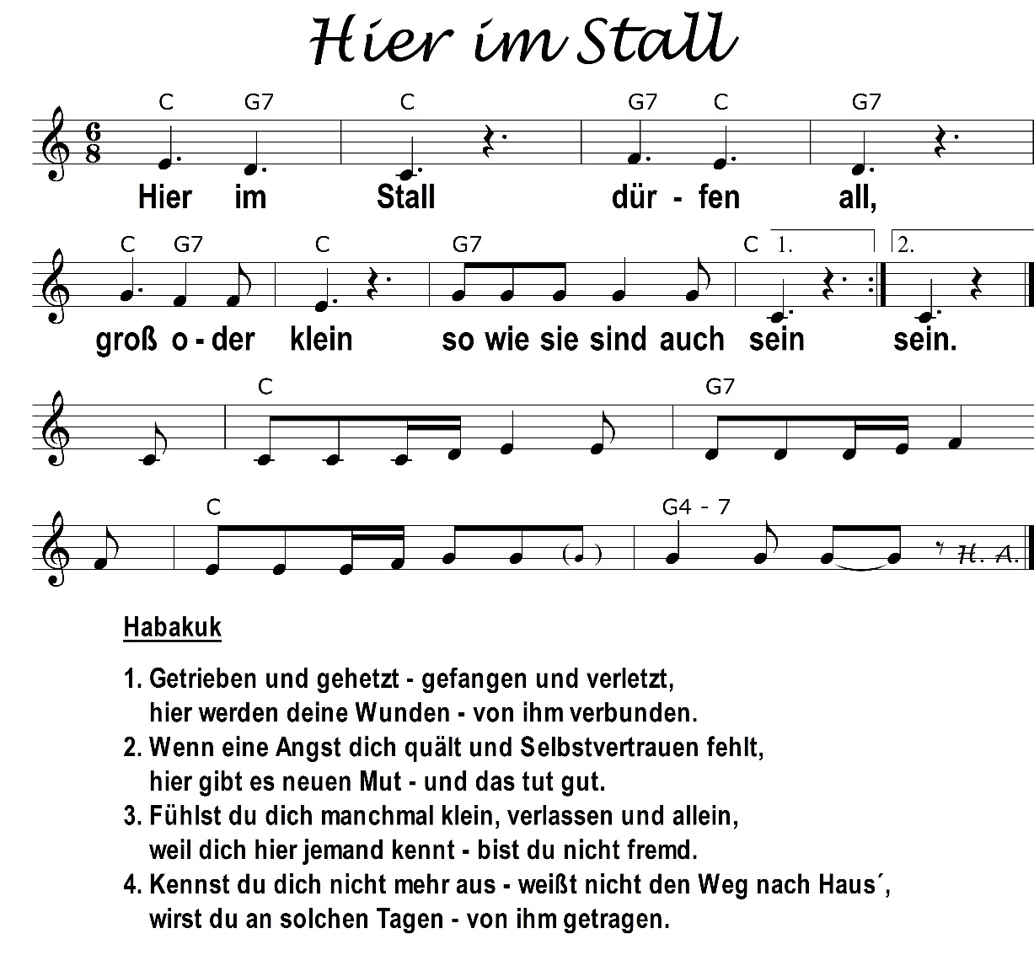

Wir wünschen Ihnen eine gute Adventszeit

Rita Höfer – Herbert Adam – Felix Goldinger

